Wydawnictwo Dwie Siostry – zapowiedź wydawnicza
Premiera: 23 października 2024

Pierwsza Gwiazdka Świętego Mikołaja
tekst: Mac Barnett
ilustracje: Sydney Smith
tłumaczenie: Karolina Iwaszkiewicz
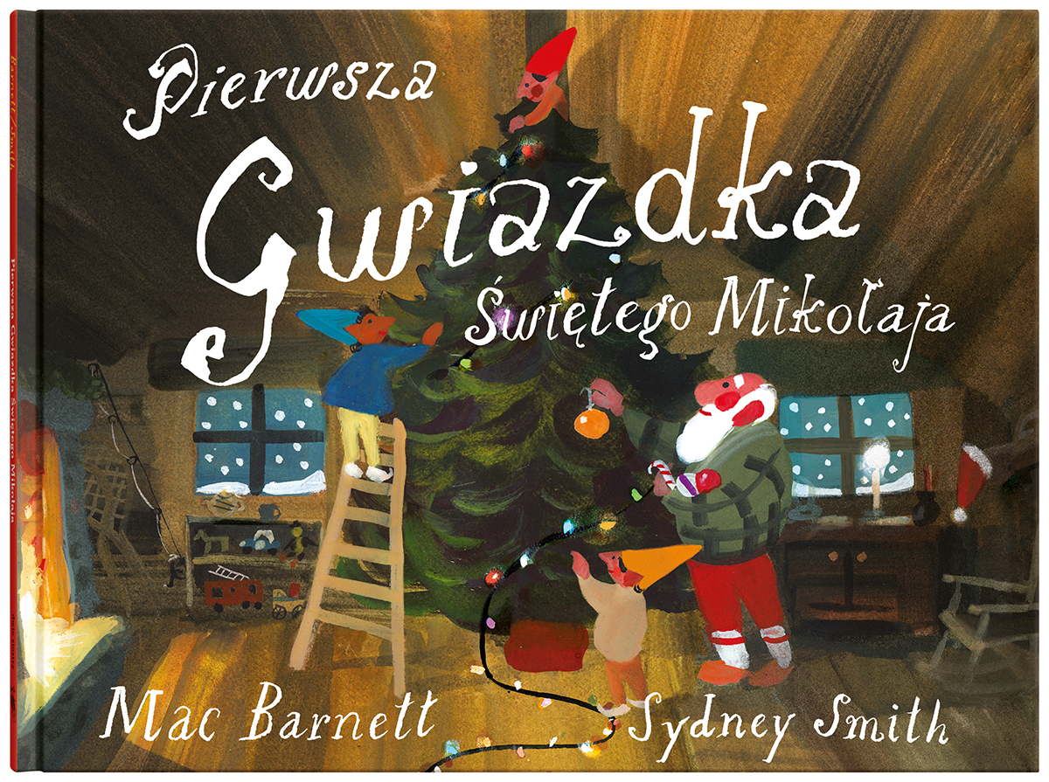
przedział wiekowy: 4+
ISBN 978-83-8150-643-4
format: 27 x 20 cm
oprawa twarda
objętość: 40 stron
termin wydania: 23 października 2024
cena: 39,90 zł (w tym 5% vat)

Idealna książka na Gwiazdkę, stworzona przez dwie wielkie gwiazdy literatury dziecięcej. Pięknie zilustrowana, pełna ciepła i humoru opowieść o tym, jak Święty Mikołaj po raz pierwszy obchodzi… Święta.

W Boże Narodzenie wstawał skoro świt i znów zabierał się do robienia zabawek. I tyle.
– I tyle? – zdziwił się niedźwiedź. – Nie robi nic specjalnego?
– No, dłużej śpi… – powiedziały elfy. – O całe pół godziny.
Niedźwiedź zmarszczył nos.
– Wiecie co, uwielbiam spać. Ale jednak Święta to Święta.
Święty Mikołaj to jeden z najmilszych świątecznych gości. W wigilijny wieczór czekają na niego miliony dzieci. Ale czy zastanawialiście się kiedyś, jak to jest być w pracy, kiedy wszyscy mają wolne? No właśnie!

Do niedawna Święty Mikołaj w ogóle nie obchodził Bożego Narodzenia! Ale potem elfy postanowiły to zmienić. Niech Święty Mikołaj poczuje taką samą radość, jaką daje innym! Co będzie potrzebne? Choinka, ozdoby, pierniczki, skarpety do powieszenia na kominku, świąteczne potrawy, dużo słodkości… I oczywiście prezenty!
Zobaczcie, jak się udała pierwsza Gwiazdka Świętego Mikołaja.

Amerykanin Mac Barnett, autor ponad 50 książek dla dzieci i laureat prestiżowej Deutsche Jugendliteraturpreis, oraz ceniony kanadyjski ilustrator Sydney Smith, wyróżniony „Małym Noblem”, czyli Nagrodą im. Hansa Christiana Andersena, stworzyli razem książkę, od której łezka zakręci się wam w oku. Pełna przewrotnego humoru, a jednocześnie ciepła i nastrojowa – trudno o lepszą lekturę na Święta!

Mac Barnett (ur. 1982) – amerykański pisarz, autor ponad 50 książek dla najmłodszych czytelników. Specjalizuje się w pisaniu zwięzłych, przewrotnych i pełnych inteligentnego humoru tekstów do książek obrazkowych. Wielokrotnie tworzył w duecie z Jonem Klassenem, a ich współpraca zaowocowała licznymi nagrodami, w tym jedną z najważniejszych w Europie – Deutsche Jugendliteraturpreis oraz (dwukrotnie) prestiżowym amerykańskim wyróżnieniem Caldecott Honor Book. Książki Barnetta czterokrotnie zdobyły także tytuł Best Illustrated Children’s Book przyznawany co roku przez „New York Timesa” i Nowojorską Bibliotekę Publiczną. Barnett ma w dorobku również dłuższe teksty – jest autorem serii powieści detektywistycznych dla dzieci oraz współautorem cyklu komicznych opowieści wydanego w Polsce jako „Koszmarna Dwójka”.

Sydney Smith – kanadyjski ilustrator książek dla dzieci. Studiował rysunek w Nova Scotia College of Art and Design w Halifaksie. Oprócz ilustracji do kilkunastu książek innych autorów ma na koncie dwa własne tytuły: „Small in the City” i „Do You Remember?”. Zdobył wiele nagród, m.in. Governor General’s Award For Illustrated Children’s Books, New York Times Best Illustrated Children's Book of the Year, Publishers Weekly Best Books of the Year, CILIP Kate Greenaway Medal i TD Canadian Children's Literature Award. W 2024 roku otrzymał prestiżową międzynarodową Nagrodę im. Hansa Christiana Andersena za całokształt twórczości. Mieszka w Halifaksie z żoną i dwoma synami.

Karolina Iwaszkiewicz (ur. 1980) – magistra filozofii, tłumaczka, redaktorka. Jako tłumaczka zadebiutowała w 2013 roku przekładem tekstów Stefana Themersona w „Literaturze na Świecie”. Od 2016 roku pracuje jako redaktorka prowadząca w Wydawnictwie Dwie Siostry.

